Komponens alapú kétszemélyes játék

FRAMEWORK dokumentáció

# A Framework feladata

A keretrendszer feladata, hogy biztosítsa a felhasználók kezelésével kapcsolatos minden funkcionalitást, azaz a regisztrációt, bejelentkezést, valamint a kijelentkezést. Emellett megjelenít a menüt, amiben a bejelentkezett felhasználó választhat a cselekvései között: lehetőséget ad játék létrehozására, illetve játékok listázására, majd a csatlakozásra.

# komponenes specifikáció

## Strukturális modell

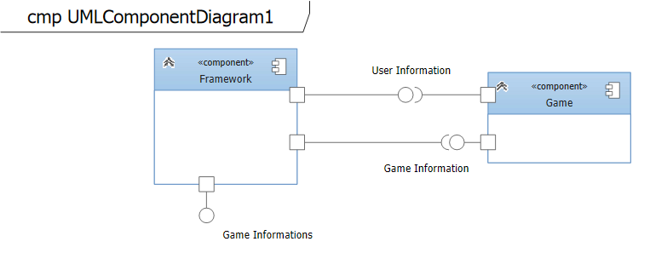

A Framework közvetíti a felhasználó adatait a játék felé, illetve információkat tesz elérhetővé a játékosok számára, az aktuális játékokról.

## Funkcionális modell

A felhasználónak az oldal használatához be kell lépnie. Ennek előfeltétele a regisztráció. Ehhez a főoldalon a regisztráció menüpontot kell választani a jobb felső sarokban található menüből. Ez átvezet a regisztrációs oldalra, ahol egy felhasználói név, és ez jelszó megadásával lehet regisztrálni. Ezt követően be lehet lépni, ami után már megtekinthető az aktuális játékok listája. Ez után a játékos új játékot indíthat, vagy csatlakozhat egy már elindított játékhoz, amelyben valaki épp ellenfélre várakozik. Mindkét esetben bekerül egy kétszemélyes játékba. Ha megunta a játékokat, akkor szintén a jobb felső sarokban lehetősége van a kilépésre.

## Viselkedési modell

A komponens a felhasználók regisztrációját adatbázisban rögzíti. A felhasználók adatai verziókövetettek. A regisztrációt követően, az azonnal létrejövő accountjukkal, a felhasználók rögtön igénybe is tudják venni az oldal szolgáltatásait. A belépés után kilistázhatják a jelenleg aktuális játékokat, ahonnan egyet kedvükre kiválasztva, ahhoz csatlakozhatnak, vagy, amennyiben nem találnak ilyet, maguk is indíthatnak egy újat.

# komponenes realizáció

## Strukturális modell realizálása

### createUserAndGroup(username, password, groupname)

Létrehozza az adott paraméterekkel rendelkező felhasználót.

### setPassword(String password)

Elkódolja, és beállítja a jelszót.

### getWaitingGames(): List<Game>

Előveszi a várakozó játékok listáját.

### joinGame(Game g)

Csatlakoztat egy játékhoz.

### getAiTypes():List<AiType>

Előveszi a mesterséges intelligenciákat.

### create(): string

Új játékot hoz létre, és frissíti a játékok listáját.

### getGameTypes(): List<GameType>

Visszatér a játéktípusokkal.

## Funkcionális modell realizálása

### Regisztráció

A regisztráció során a felhasználónak meg kell adnia adatait (felhasználó név, jelszó), melyek segítségével a jövőben azonosítani tudja magát. Ezeket az oldal adatbázisban eltárolja.

### Belépés

A bejelentkezésnél a felhasználó a regisztrációnál megadott azonosító adatok segítségével azonosítja magát. Amennyiben helyes adatokat adott meg, tovább léphet, a játék főmenüjébe.

### Főmenü

A menüben a felhasználó láthatja a játékok listáját, új játékot indíthat, vagy meglévő, még csak egy játékost tartalmazó játékhoz csatlakozhat, vagy kijelentkezhet.

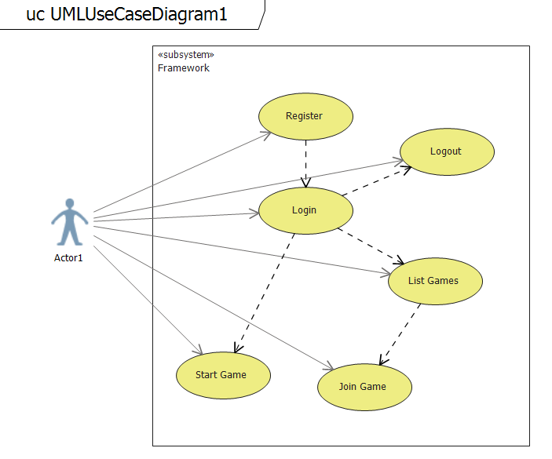

## Viselkedési modell realizálása



# A választott implementációs technológia

A komponens JAVA nyelven készült, NetBeans fejlesztő környezetben. A felhasználói felületek XHTML-ben íródtak. Az adatok tárolására MySQL adatbázis kezelő rendszer került felhasználásra GlassFish szerveren keresztül.